

**Об утверждении регламентов государственных услуг, оказываемых государственным учреждением "Отдел образования Иртышского района"**

***Утративший силу***

Постановление акимата Иртышского района Павлодарской области от 04 февраля 2013 года N 75/1. Зарегистрировано Департаментом юстиции Павлодарской области 06 марта 2013 года N 3473. Утратило силу постановлением акимата Иртышского района Павлодарской области от 19 июня 2013 года N 295/5

      Примечание РЦПИ.  
      В тексте документа сохранена пунктуация и орфография оригинала.

      Сноска. Утратило силу постановлением акимата Иртышского района Павлодарской области от 19.06.2013 N 295/5.

      В соответствии со статьей 9-1 Закона Республики Казахстан от 27 ноября 2000 года "Об административных процедурах", постановлением Правительства Республики Казахстан от 20 июля 2010 года N 745 "Об утверждении реестра государственных услуг, оказываемых физическим и юридическим лицам", в целях качественного предоставления государственных услуг акимат Иртышского района **ПОСТАНОВЛЯЕТ:**  
      1. Утвердить прилагаемые:  
      1) Регламент государственной услуги "Выдача справок органов, осуществляющих функции по опеке или попечительству для оформления сделок с имуществом, принадлежащим на праве собственности несовершеннолетним детям";  
      2) Регламент государственной услуги "Выдача справок по опеке и попечительству";  
      3) Регламент государственной услуги "Выдача справок в пенсионные фонды, банки для распоряжения вкладами несовершеннолетних детей, в территориальные подразделения Комитета дорожной полиции Министерства внутренних дел Республики Казахстан для оформления наследства несовершеннолетним детям";  
      4) Регламент государственной услуги "Постановка на очередь детей дошкольного возраста (до 7 лет) для направления в детские дошкольные организации".  
      2. Контроль за исполнением данного постановления возложить на заместителя акима района по социальным вопросам.  
      3. Настоящее постановление вводится в действие по истечении десяти календарных дней после дня его первого официального опубликования.

*Аким района                                Ж. Шугаев*

Утвержден           
постановлением акимата     
Иртышского района       
Павлодарской области      
от 4 февраля 2013 года N 75/1

**Регламент государственной услуги "Выдача справок органов,**  
**осуществляющих функции по опеке или попечительству для**  
**оформления сделок с имуществом, принадлежащим на праве**  
**собственности несовершеннолетним детям"**

**1. Общие положения**

      1. Наименование регламента государственной услуги "Выдача справок органов, осуществляющих функции по опеке или попечительству для оформления сделок с имуществом, принадлежащим на праве собственности несовершеннолетним детям" (далее - государственная услуга).  
      2. Форма оказываемой государственной услуги: частично автоматизированная.  
      3. Государственная услуга осуществляется в соответствии с постановлением Правительства Республики Казахстан от 31 августа 2012 года N 1119 "Об утверждении стандартов государственных услуг, оказываемых Министерством образования и науки Республики Казахстан, местными исполнительными органами в сфере образования и науки" (далее – стандарт).  
      4. Государственная услуга оказывается государственным учреждением "Отдел образования Иртышского района" (далее – отдел образования), место оказания располагается по адресу: Павлодарская область, Иртышский район, село Иртышск, улица И. Байзакова, 14, через филиал Иртышского района Республиканского государственного учреждения "Центр обслуживания населения Павлодарской области" (далее – центр обслуживания), место оказания располагается по адресу: Павлодарская область, Иртышский район, село Иртышск, улица И. Байзакова, 14.  
      5. Результатом оказания государственной услуги является в центре обслуживания – выдача справок органов, осуществляющих функции по опеке и попечительству, на совершение сделок по отчуждению недвижимого имущества, являющихся собственниками жилища, в нотариальную контору, либо в банки для оформления ссуды под залог жилья, принадлежащего несовершеннолетнему (далее – справка), согласно приложению 3 к стандарту государственной услуги, на бумажном носителе.  
      6. Государственная услуга оказывается физическим лицам (далее – получатель государственной услуги).

**2. Требования к порядку оказания государственной услуги**

      7. Сроки оказания государственной услуги:  
      При обращении в центр обслуживания:  
      1) сроки оказания государственной услуги с момента обращения получателя государственной услуги составляют пять рабочих дней (день приема и день выдачи документов не входит в срок оказания государственной услуги);  
      2) максимально допустимое время ожидания в очереди при сдаче необходимых документов – не более 20 минут;  
      3) максимально допустимое время обслуживания получателя государственной услуги в день обращения – не более 20 минут;  
      4) максимально допустимое время ожидания в очереди при получении справки или мотивированного ответа об отказе – не более 20 минут.  
      8. Государственная услуга оказывается бесплатно.  
      9. Государственная услуга оказывается при обращении в центр – шесть дней в неделю, за исключением выходных и праздничных дней, в соответствии с установленным графиком работы с 9.00 часов до 20.00, без перерыва.  
      Прием осуществляется в порядке "электронной" очереди, без предварительной записи и ускоренного обслуживания.  
      10. Основанием для отказа в предоставлении государственной услуги служит предоставление получателем неполного пакета документов, указанных в пункте 16 стандарта, с письменным обоснованием причин отказа.

**3. Описание порядка действий (взаимодействия) в**  
**процессе оказания государственной услуги**

      11. Для получения государственной услуги получатель государственной услуги представляет необходимые документы, определенные в пункте 11 стандарта.  
      Документы представляются в копиях и подлинниках для сверки, после чего подлинники документов возвращаются получателю государственной услуги.  
      12. При приеме центром обслуживания всех необходимых документов получателю государственной услуги выдается расписка о приеме соответствующих документов указанных в пункте 14 стандарта.  
      13. Структурно-функциональные единицы, которые участвуют в процессе оказания государственной услуги при обращении в отдел образования:  
      1) специалист отдела образования;  
      2) начальник отдела образования.  
      14. Последовательность действий структурно-функциональных единиц, приведена в приложении 1 к настоящему регламенту.  
      15. Схема, отражающая взаимосвязь между логической последовательностью действий и структурно-функциональных единиц, приведена в приложении 2 к настоящему регламенту.

**4. Ответственность должностных лиц,**  
**оказывающих государственную услугу**

      16. Должностные лица уполномоченного органа несут ответственность за принимаемые ими решения и действия (бездействия) в ходе оказания государственной услуги в порядке предусмотренном законами Республики Казахстан.

Приложение 1               
к регламенту государственной услуги    
"Выдача справок органов, осуществляющих  
функции по опеке или попечительству    
для оформления сделок с имуществом,    
принадлежащим на праве собственности    
несовершеннолетним детям"

**Таблица. Описание действий структурно-функциональной**  
**единицы (далее – СФЕ)**

|  |
| --- |
| **Действие основного процесса (хода, потока работ)** |
| 1 | N действия (хода, потока работ) | 1 | 2 | 3 | 4 | 5 |
| 2 | Наименование СФЕ | Специалист отдела образования | Начальник отдела образования | Специалист отдела образования | Начальник отдела образования | Специалист отдела образования |
| 3 | Наименование действий (процесса, процедуры операции) и их описание | Прием и регистрация полученных из центра документов, указанных в п. 11 стандарта | Рассмотрение документов, подписание резолюции | Подготовка справки либо мотивированного ответа об отказе | Рассмотрение справки либо мотивированного ответа об отказе | Регистрация в журнале |
| 4 | Форма завершения (данные документ, организационно-распорядительное решение) | Регистрация документов | Передача поступивших документов на подготовку справки либо мотивированного ответа об отказе | Проект справки либо мотивированного ответа об отказе | Подписание справки | Направление справки либо мотивированного ответа об отказе, предоставление услуги в центр |
| 5 | Срок исполнения | Не более 20 минут | 1 рабочий день | 1 рабочий день | 1 рабочий день | Не более 20 минут |
| 6 | Номер следующего действия | 2 колонка | 3 колонка | 4 колонка | 5 колонка |  |

Приложение 2               
к регламенту государственной услуги    
"Выдача справок органов, осуществляющих  
функции по опеке или попечительству    
для оформления сделок с имуществом,    
принадлежащим на праве собственности    
несовершеннолетним детям"

**Схема предоставления государственной услуги при**  
**обращении в отдел образования**

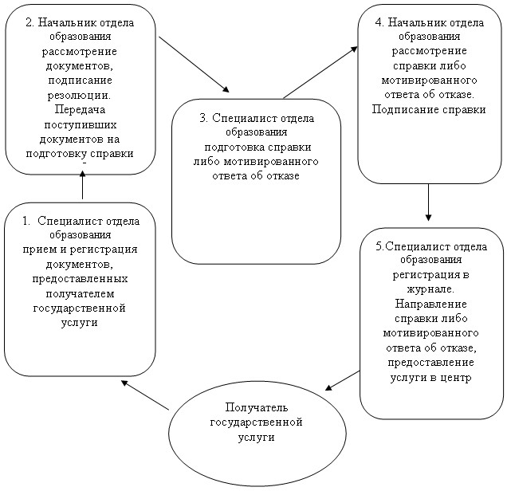

Утвержден           
постановлением акимата     
Иртышского района       
Павлодарской области      
от 4 февраля 2013 года N 75/1

**Регламент государственной услуги**  
**"Выдача справок по опеке и попечительству"**

**1. Общие положения**

      1. Наименование регламента государственной услуги "Выдача справок по опеке и попечительству" (далее - регламент).  
      2. Форма оказываемой государственной услуги: частично автоматизированная.  
      3. Государственная услуга осуществляется в соответствии с постановлением Правительства Республики Казахстан от 31 августа 2012 года N 1119 "Об утверждении стандартов государственных услуг, оказываемых Министерством образования и науки Республики Казахстан, местными исполнительными органами в сфере образования и науки" (далее – стандарт).  
      4. Государственная услуга оказывается государственным учреждением "Отдел образования Иртышского района" (далее – отдел образования), место оказания располагается по адресу: Павлодарская область, Иртышский район, село Иртышск, улица И. Байзакова, 14, через филиал Иртышского района Республиканского государственного учреждения "Центр обслуживания населения Павлодарской области" (далее – центр обслуживания), место оказания располагается по адресу: Павлодарская область, Иртышский район, село Иртышск, улица И. Байзакова, 14.  
      5. Результатом оказания государственной услуги является выдача справки по опеке и попечительству (далее – справка) согласно приложению 3 к стандарту на бумажном носителе.  
      6. Государственная услуга оказывается физическим лицам (далее – получатель государственной услуги).

**2. Требования к порядку оказания государственной услуги**

      7. Сроки оказания государственной услуги:  
      При обращении в центр обслуживания:  
      1) с момента обращения получателя государственной услуги составляют пять рабочих дней (день приема и день выдачи документов не входит в срок оказания государственной услуги);  
      2) максимально допустимое время ожидания в очереди при сдаче необходимых документов – не более 20 минут;  
      3) максимально допустимое время обслуживания получателя государственной услуги в день обращения – не более 20 минут;  
      4) максимально допустимое время ожидания в очереди при получении справки или мотивированного ответа об отказе – не более 20 минут.  
      8. Государственная услуга оказывается бесплатно.  
      9. Государственная услуга оказывается:  
      При обращении в центр обслуживания – шесть дней в неделю, за исключением выходных и праздничных дней, в соответствии с установленным графиком работы с 9.00 часов до 20.00, без перерыва.  
      10. Основанием для отказа в предоставлении государственной услуги служит предоставление получателем государственной услуги неполного пакета документов, указанных в пункте 16 стандарта, с письменным обоснованием причин отказа.

**3. Описание порядка действий (взаимодействия) в**  
**процессе оказания государственной услуги**

      11. Для получения государственной услуги получатель государственной услуги представляет необходимые документы, определенные в пункте 11 стандарта.  
      12. При приеме центром обслуживания всех необходимых документов получателю государственной услуги выдается расписка о приеме соответствующих документов с указанных в пункте 14 стандарта.  
      13. В процессе оказания государственной услуги задействованы следующие структурно-функциональные единицы (далее - Единицы):  
      1) специалист отдела образования;  
      2) начальник отдела образования.  
      14. Последовательность действий структурно-функциональных единиц, приведена в приложении 1 к настоящему регламенту.  
      15. Схема, отражающая взаимосвязь между логической последовательностью действий и структурно-функциональных единиц, приведена в приложении 2 к настоящему регламенту.

**4. Ответственность должностных лиц,**  
**оказывающих государственную услугу**

      16. Должностные лица уполномоченного органа несут ответственность за принимаемые ими решения и действия (бездействия) в ходе оказания государственной услуги в порядке предусмотренном законами Республики Казахстан.

Приложение 1         
к регламенту государственной  
услуги "Выдача справок по    
опеке и попечительству"

**Таблица. Описание действий структурно-функциональной**  
**единицы (далее – СФЕ)**

|  |
| --- |
| **Действие основного процесса (хода, потока работ)** |
| 1 | N действия (хода, потока работ) | 1 | 2 | 3 | 4 | 5 |
| 2 | Наименование СФЕ | Специалист отдела образования | Начальник отдела образования | Специалист отдела образования | Начальник отдела образования | Специалист отдела образования |
| 3 | Наименование действий (процесса, процедуры операции) и их описание | Прием и регистрация полученных из центра документов указанных в п. 11 стандарта | Рассмотрение документов, подписание резолюции | Подготовка справки либо мотивированного ответа об отказе | Рассмотрение справки либо мотивированного ответа об отказе | Регистрация в журнале |
| 4 | Форма завершения (данные документ, организационно-распорядительное решение) | Регистрация документов | Передача поступивших документов на подготовку справки либо мотивированного ответа об отказе | Проект справки либо мотивированного ответа об отказе | Подписание справки | Направление справки либо мотивированного ответа об отказе, предоставление услуги в центр |
| 5 | Срок исполнения | Не более 20 минут | 1 рабочий день | 1 рабочий день | 1 рабочий день | Не более 20 минут |
| 6 | Номер следующего действия | 2 колонка | 3 колонка | 4 колонка | 5 колонка |  |

Приложение 2         
к регламенту государственной  
услуги "Выдача справок по    
опеке и попечительству"

**Схема предоставления государственной услуги при**  
**обращении в отдел образования**

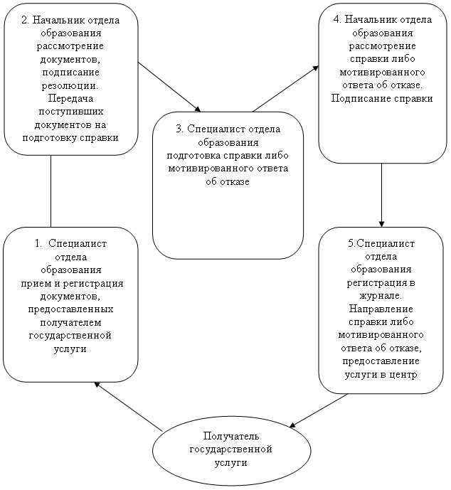

Утвержден           
постановлением акимата     
Иртышского района       
Павлодарской области      
от 4 февраля 2013 года N 75/1

**Регламент государственной услуги "Выдача справок в пенсионные**  
**фонды, банки для распоряжения вкладами несовершеннолетних**  
**детей, в территориальные подразделения Комитета дорожной**  
**полиции Министерства внутренних дел Республики Казахстан для**  
**оформления наследства несовершеннолетним детям"**

**1. Общие положения**

      1. Наименование регламента государственной услуги "Выдача справок в пенсионные фонды, банки для распоряжения вкладами несовершеннолетних детей, в территориальные подразделения Комитета дорожной полиции Министерства внутренних дел Республики Казахстан для оформления наследства несовершеннолетним детям" (далее - регламент).  
      2. Форма оказываемой государственной услуги: частично автоматизированная.  
      3. Государственная услуга осуществляется в соответствии с постановлением Правительства Республики Казахстан от 31 августа 2012 года N 1119 "Об утверждении стандартов государственных услуг, оказываемых Министерством образования и науки Республики Казахстан, местными исполнительными органами в сфере образования и науки" (далее – стандарт).  
      4. Государственная услуга оказывается государственным учреждением "Отдел образования Иртышского района" (далее – отдел образования), место оказания располагается по адресу: Павлодарская область, Иртышский район, село Иртышск, улица И. Байзакова, 14, через филиал Иртышского района Республиканского государственного учреждения "Центр обслуживания населения Павлодарской области" (далее – центр обслуживания), место оказания располагается по адресу: Павлодарская область, Иртышский район, село Иртышск, улица И. Байзакова, 14.  
      5. Результатом оказания государственной услуги является в центре обслуживания – выдача справок в пенсионные фонды, банки для распоряжения вкладами несовершеннолетних детей (уступка прав и обязательств, расторжение договоров), согласно приложениям 3 и 4 к стандарту государственной услуги, в территориальные подразделения Комитета дорожной полиции Министерства внутренних дел Республики Казахстан на осуществление действий с имуществом, принадлежащим несовершеннолетним (далее – справка), согласно приложению 5 к стандарту государственной услуги либо мотивированный ответ об отказе в предоставлении государственной услуги на бумажном носителе.  
      6. Государственная услуга оказывается физическим лицам (далее – получатель государственной услуги).

**2. Требования к порядку оказания государственной услуги**

      7. Сроки оказания государственной услуги:  
      При обращении в центр обслуживания:  
      1) сроки оказания государственной услуги с момента обращения получателя государственной услуги составляют пять рабочих дней (день приема и день выдачи документов не входит в срок оказания государственной услуги);  
      2) максимально допустимое время ожидания в очереди при сдаче необходимых документов – не более 20 минут;  
      3) максимально допустимое время обслуживания получателя государственной услуги в день обращения – не более 20 минут;  
      4) максимально допустимое время ожидания в очереди при получении справки или мотивированного ответа об отказе – не более 20 минут.  
      8. Государственная услуга оказывается бесплатно.  
      9. Государственная услуга оказывается:  
      При обращении в центр – шесть дней в неделю, за исключением выходных и праздничных дней, в соответствии с установленным графиком работы с 9.00 часов до 20.00, без перерыва.  
      10. Основанием для отказа в предоставлении государственной услуги служит нарушение требований указанных в пункте 16 стандарта, с письменным обоснованием причин отказа.

**3. Описание порядка действий (взаимодействия) в**  
**процессе оказания государственной услуги**

      11. Для получения государственной услуги получатель государственной услуги представляет необходимые документы, определенные в пункте 11 стандарта.  
      Документы представляются в подлинниках и копиях для сверки, после чего подлинники документов возвращаются получателю государственной услуги.  
      12. При приеме центром обслуживания всех необходимых документов получателю государственной услуги выдается расписка о приеме соответствующих документов указанных в пункте 14 стандарта.  
      13. Структурно-функциональные единицы, которые участвуют в процессе оказания государственной услуги при обращении в отдел образования (далее - Единицы):  
      1) специалист отдела образования;  
      2) начальник отдела образования.  
      14. Последовательность действий структурно-функциональных единиц, приведена в приложении 1 к настоящему регламенту.  
      15. Схема, отражающая взаимосвязь между логической последовательностью действий и структурно-функциональных единиц, приведена в приложении 2 к настоящему регламенту.

**4. Ответственность должностных лиц,**  
**оказывающих государственную услугу**

      16. Должностные лица уполномоченного органа несут ответственность за принимаемые ими решения и действия (бездействия) в ходе оказания государственной услуги в порядке, предусмотренном законами Республики Казахстан.

Приложение 1                   
к регламенту государственной услуги         
"Выдача справок в пенсионные фонды, банки для    
распоряжения вкладами несовершеннолетних детей,  
в территориальные подразделения Комитета      
дорожной полиции Министерства внутренних      
дел Республики Казахстан для оформления      
наследства несовершеннолетним детям"

**Описание действий структурно-функциональной**  
**единицы (далее – СФЕ)**

|  |  |  |  |  |  |  |
| --- | --- | --- | --- | --- | --- | --- |
| 1 | **N действия (хода, потока работ)** | **1** | **2** | **3** | **4** | **5** |
| 2 | Наименование СФЕ | Специалист отдела образования | Начальник отдела образования | Специалист отдела образования | Начальник отдела образования | Специалист отдела образования |
| 3 | Наименование действий (процесса, процедуры операции) и их описание | Прием и регистрация полученных из центра документов, указанных в п. 11 стандарта | Рассмотрение документов, подписание резолюции | Подготовка справки либо мотивированного ответа об отказе | Рассмотрение справки либо мотивированного ответа об отказе | Регистрация в журнале |
| 4 | Форма завершения (данные документ, организационно-распорядительное решение) | Регистрация документов | Передача поступивших документов на подготовку справки либо мотивированного ответа об отказе | Проект справки либо мотивированного ответа об отказе | Подписание справки | Направление справки либо мотивированного ответа об отказе, предоставление услуги в центр |
| 5 | Срок исполнения | Не более 20 минут | 1 рабочий день | 1 рабочий день | 1 рабочий день | Не более 20 минут |
| 6 | Номер следующего действия | 2 колонка | 3 колонка | 4 колонка | 5 колонка |  |

Приложение 2                   
к регламенту государственной услуги         
"Выдача справок в пенсионные фонды, банки для    
распоряжения вкладами несовершеннолетних детей,  
в территориальные подразделения Комитета      
дорожной полиции Министерства внутренних      
дел Республики Казахстан для оформления      
наследства несовершеннолетним детям"

**Схема предоставления государственной услуги при**  
**обращении в отдел образования**

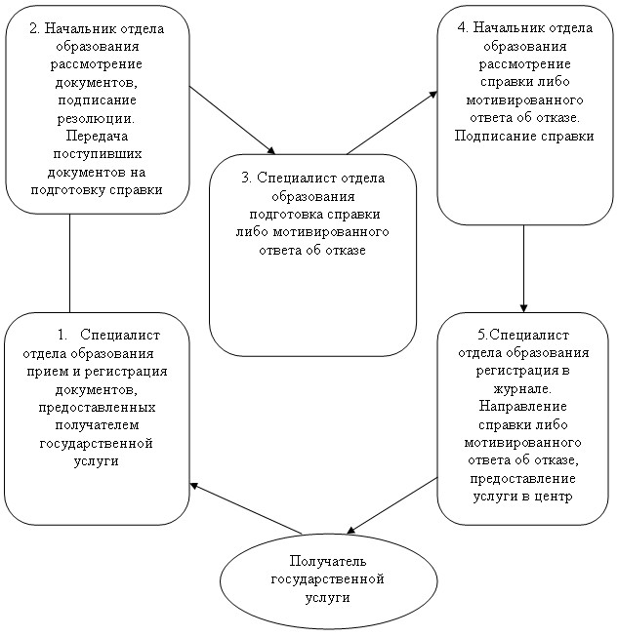

Утвержден           
постановлением акимата     
Иртышского района       
Павлодарской области      
от 4 февраля 2013 года N 75/1

**Регламент государственной услуги "Постановка на очередь детей**  
**дошкольного возраста (до 7 лет) для направления в детские**  
**дошкольные организации"**

**1. Общие положения**

      1. Наименование регламента государственной услуги "Постановка на очередь детей дошкольного возраста (до 7 лет) для направления в детские дошкольные организации" (далее - регламент).  
      2. Форма предоставляемой государственной услуги: частично автоматизированная.  
      3. Государственная услуга осуществляется в соответствии с постановлением Правительства Республики Казахстан от 31 августа 2012 года N 1119 "Об утверждении стандартов государственных услуг, оказываемых Министерством образования и науки Республики Казахстан, местными исполнительными органами в сфере образования и науки" (далее – стандарт).  
      4. Государственная услуга оказывается государственным учреждением "Отдел образования Иртышского района" (далее – отдел образования), место оказания располагается по адресу: Павлодарская область, Иртышский район, село Иртышск, улица И. Байзакова, 14, аппаратами акимов сел и сельских округов, адреса которых указаны в приложении 1 к настоящему регламенту и через филиал Иртышского района Республиканского государственного учреждения "Центр обслуживания населения Павлодарской области" (далее – центр обслуживания), место оказания располагается по адресу: Павлодарская область, Иртышский район, село Иртышск, улица И. Байзакова, 14.  
      5. Результатом оказываемой государственной услуги являются выдача направления в детскую дошкольную организацию, согласно приложению 4 к стандарту, в случае отсутствия мест в дошкольной организации, уведомления о постановке на очередь, согласно приложению 5 к стандарту с указанием номера очередности в форме электронного документа, подписанного электронной цифровой подписью уполномоченного лица уполномоченного органа либо мотивированный ответ об отказе в предоставлении государственной услуги в форме электронного документа.  
      6. Государственная услуга оказывается физическим лицам (далее – получатель государственной услуги).

**2. Требования к порядку оказания государственной услуги**

      7. Сроки оказания государственной услуги:  
      При обращении в отдел образования:  
      1) с момента обращения получателя государственной услуги составляет 3 рабочих дня;  
      2) максимально допустимое время ожидания в очереди при сдаче необходимых документов – не более 30 минут;  
      3) максимально допустимое время обслуживания получателя государственной услуги в день обращения – не более 30 минут.  
      8. Государственная услуга оказывается бесплатно.  
      График работы отдела образования с 09.00 часов до 18.30 часов, с перерывом на обед c 13.00 часов до 14.30 часов, за исключением выходных и праздничных дней; прием осуществляется в порядке очереди без предварительной записи и ускоренного обслуживания.  
      9. Основанием для отказа в предоставлении государственной услуги служит нарушение требований, указанных в пункте 16 стандарта, с письменным обоснованием причин отказа.

**3. Описание порядка действий (взаимодействия) в**  
**процессе оказания государственной услуги**

      10. Для получения государственной услуги получатель государственной услуги или по доверенности его уполномоченный представитель представляет необходимые документы, определенные в пункте 11 стандарта.  
      Документы представляются в оригиналах и копиях для сверки, после чего оригиналы документов возвращаются получателю государственной услуги.  
      11. При сдаче всех необходимых документов для получения государственной услуги получателю государственной услуги выдается направление в детскую дошкольную организацию, в случае отсутствия мест в дошкольной организации, уведомление о постановке на очередь с указанием номера очередности государственной услуги.  
      12. Структурно-функциональные единицы, которые участвуют в процессе оказания государственной услуги при обращении в отдел образования (далее - единицы):  
      1) специалист отдела образования;  
      2) начальник отдела образования.  
      13. Последовательность действий структурно-функциональных единиц приведена в приложении 2 к настоящему регламенту.  
      14. Схема, отражающая взаимосвязь между логической последовательностью действий и структурно-функциональных единиц, приведена в приложении 3 к настоящему регламенту.

**4. Ответственность должностных лиц,**  
**оказывающих государственную услугу**

      15. Должностные лица уполномоченного органа несут ответственность за принимаемые ими решения и действия (бездействия) в ходе оказания государственной услуги в порядке, предусмотренном законами Республики Казахстан.

Приложение 1               
к регламенту государственной услуги    
"Постановка на очередь детей дошкольного  
возраста (до 7 лет) для направления в   
детские дошкольные организации"

**Перечень аппаратов акимов сельских округов Иртышского района**

|  |  |  |  |  |
| --- | --- | --- | --- | --- |
| **N** | **Наименование акимата** | **Юридический адрес** | **Телефон** | **Адрес сайта** |
| 1 | 2 | 3 | 4 | 5 |
| 1 | Государственное учреждение "Аппарат акима села Голубовка" | Павлодарская область, Иртышский район, село Голубовка, улица Целинная, 20 | (871832)25333 | нет |
| 2 | Государственное учреждение "Аппарат акима села Амангельды" | Павлодарская область, Иртышский район, село Амангельды, улица Юрия Половых, 2 | (871844)29630 | нет |
| 3 | Государственное учреждение "Аппарат акима Агашорынского сельского округа" | Павлодарская область, Иртышский район, село Агашорын, улица Богенбая, 7 | (871844)29334 | нет |
| 4 | Государственное учреждение "Аппарат акима Байзаковского сельского округа" | Павлодарская область, Иртышский район, село Байзаково, улица Николаева, 9 | (871832)24277 | нет |
| 5 | Государственное учреждение "Аппарат акима Косагашского сельского округа" | Павлодарская область, Иртышский район, село Косагаш, улица, Аблайхана, 1 | (871832)41430 | нет |
| 6 | Государственное учреждение "Аппарат акима села Иртышск" | Павлодарская область, Иртышский район, село Иртышск, улица Богенбая, 97 | (871832)21182, 22782, 21271 | нет |
| 7 | Государственное учреждение "Аппарат акима Кызылжарского сельского округа" | Павлодарская область, Иртышский район, село Иртышск, улица Комсомольская, 17 | (871832)27130 | нет |
| 8 | Государственное учреждение "Аппарат акима села Косколь" | Павлодарская область, Иртышский район, село Косколь, улица Мира, 1 | (871832)40143 | нет |
| 9 | Государственное учреждение "Аппарат акима Каракудукского сельского округа" | Павлодарская область, Иртышский район, село Каракудук, улица Багустар Рамазанова, 27 | (871832) 27541 | нет |
| 10 | Государственное учреждение "Аппарат акима села Кызылкак" | Павлодарская область, Иртышский район, село Кызылкак, улица Ленина, 12 | (871844)26517 | нет |
| 11 | Государственное учреждение "Аппарат акима села Ленино" | Павлодарская область, Иртышский район, село Ленино, улица Целинная, 1 | (871844) 29132 | нет |
| 12 | Государственное учреждение "Аппарат акима Луговского сельского округа" | Павлодарская область, Иртышский район, село Луговое, улица Жамбыла, 1 | (871832)27749 | нет |
| 13 | Государственное учреждение "Аппарат акима села Майконыр" | Павлодарская область, Иртышский район, село Майконыр, улица Дзержинского, 12 | (871832)29223 | нет |
| 14 | Государственное учреждение "Аппарат акима села Панфилово" | Павлодарская область, Иртышский район, село, улица Горобца, 1а | (871832)27330 | нет |
| 15 | Государственное учреждение "Аппарат акима Северного сельского округа" | Павлодарская область, Иртышский район, село Северное, улица Садовая, 60 | (871832)29444 | нет |
| 16 | Государственное учреждение "Аппарат акима Селетинского сельского округа" | Павлодарская область, Иртышский район, село Селета, улица Школьная, 2 | (871832)26369 | нет |
| 17 | Государственное учреждение "Аппарат акима села Тохта" | Павлодарская область, Иртышский район, село Тохта, улица Центральная, 5 | (871832)40034 | нет |
| 18 | Государственное учреждение "Аппарат акима Узынсуского сельского округа" | Павлодарская область, Иртышский район, село Узынсу, улица Ленина, 4 | (871832)41317 | нет |

Приложение 2               
к регламенту государственной услуги    
"Постановка на очередь детей дошкольного  
возраста (до 7 лет) для направления в   
детские дошкольные организации"

**Таблица. Описание действий структурно-функциональной**  
**единицы (далее – СФЕ)**

|  |  |
| --- | --- |
| **N** | **Действие основного процесса (хода, потока работ)** |
| 1 | N действия (хода, потока работ) | 1 | 2 | 3 | 4 | 5 |
| 2 | Наименование СФЕ | Специалист отдела образования | Начальник отдела образования, либо аким | Специалист отдела образования | Начальник отдела образования, либо аким | Специалист отдела образования |
| 3 | Наименование действий (процесса, процедуры операции) и их описание | Прием и регистрация представленных получателем государственной услуги документов, указанных в п. 11 стандарта | Рассмотрение представленных получателем государственной услуги документов | Подготовка направления или уведомления, либо мотивированного ответа об отказе в предоставлении услуги | Рассмотрение направления или уведомления, либо мотивированного ответа об отказе в предоставлении услуги | Выдача направления или уведомления, либо мотивированный ответ об отказе в предоставлении услуги |
| 4 | Форма завершения (данные документ, организационно-распорядительное решение) | Выдача направления | Передача поступивших документов на подготовку направления или уведомления, либо мотивированного ответа об отказе | Проект направления или уведомления, либо мотивированного ответа об отказе | Подписание документа | Направление или уведомление, либо мотивированный ответ об отказе в предоставлении услуги |
| 5 | Срок исполнения | Не более 30 минут | 1 рабочий день | | | Не более 30 минут |
| 6 | Номер следующего действия | 2 колонка | 3 колонка | 4 колонка | 5 колонка |  |

Приложение 3               
к регламенту государственной услуги    
"Постановка на очередь детей дошкольного  
возраста (до 7 лет) для направления в   
детские дошкольные организации"

**Схема предоставления государственной услуги при**  
**обращении в отдел образования**

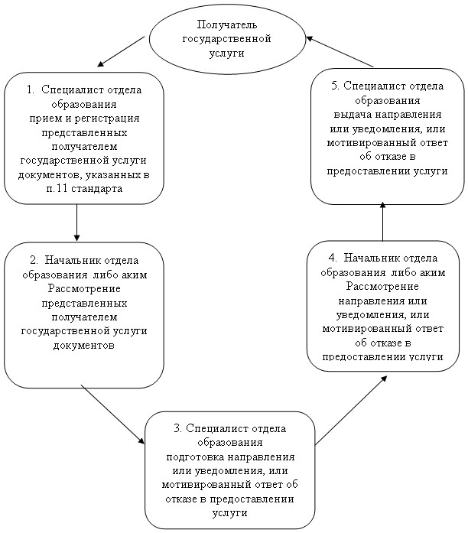

© 2012. РГП на ПХВ «Институт законодательства и правовой информации Республики Казахстан» Министерства юстиции Республики Казахстан